ПРОВОДЫ ЗИМЫ
16 февраля в МБДОУ № 160 состоялись праздничные мероприятия, посвященный проводам Зимы.
«Масленица» ежегодно проводится в нашем детском саду и стала уже традиционным и любимым для детей праздником.
Шутками, играми, хороводами и забавными соревнованиями провожали Зимушку.

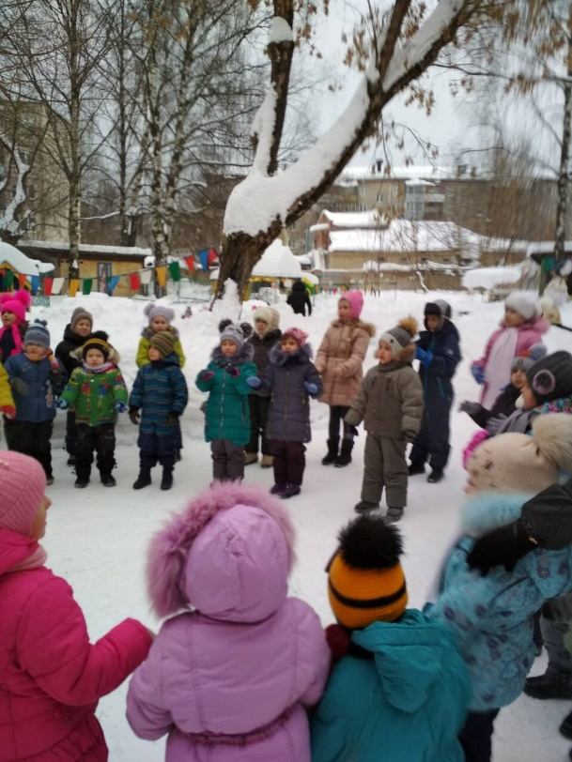

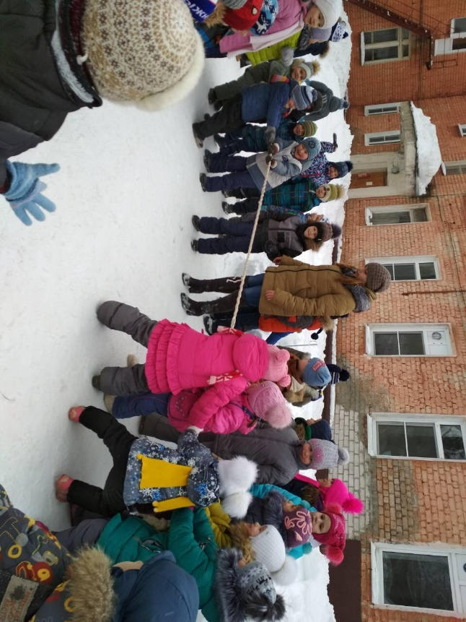

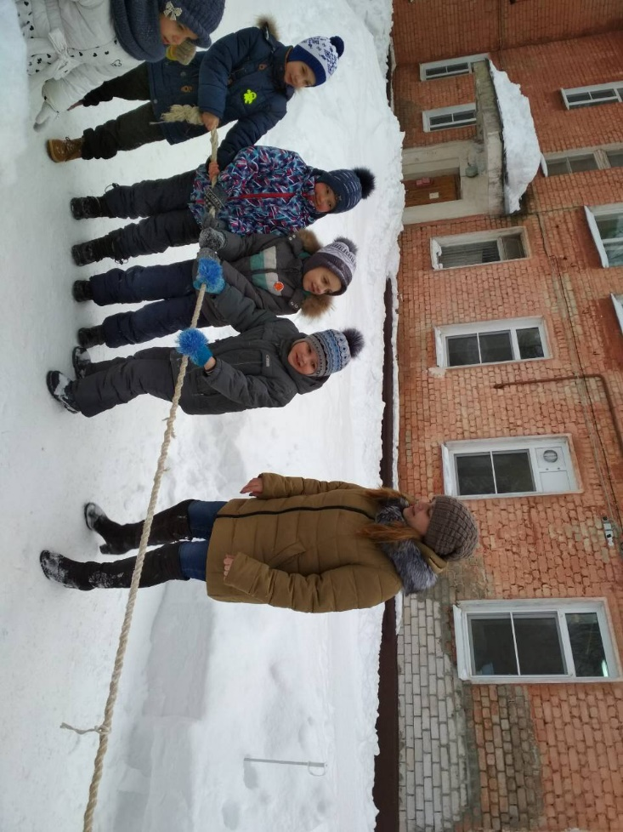

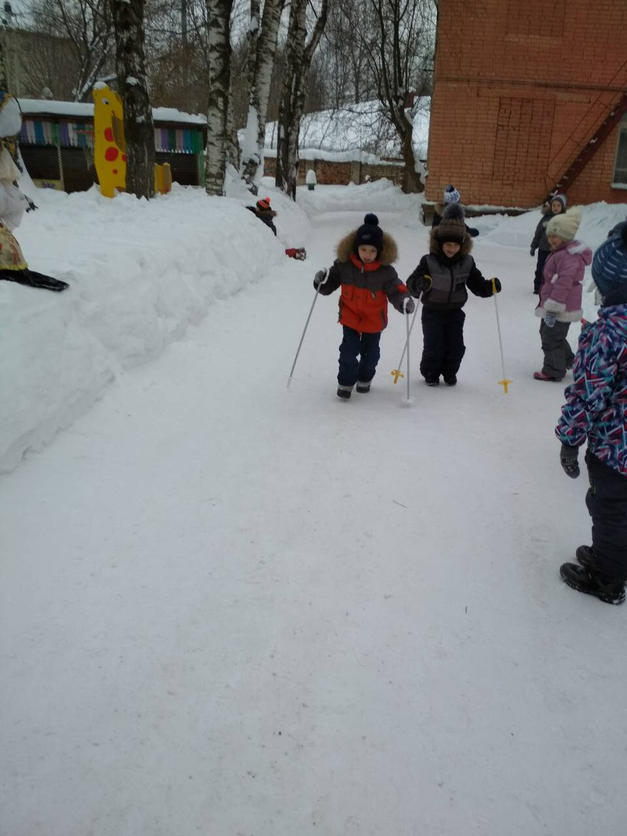

Затем дети с восторгом наблюдали как горит чучело Масленицы.
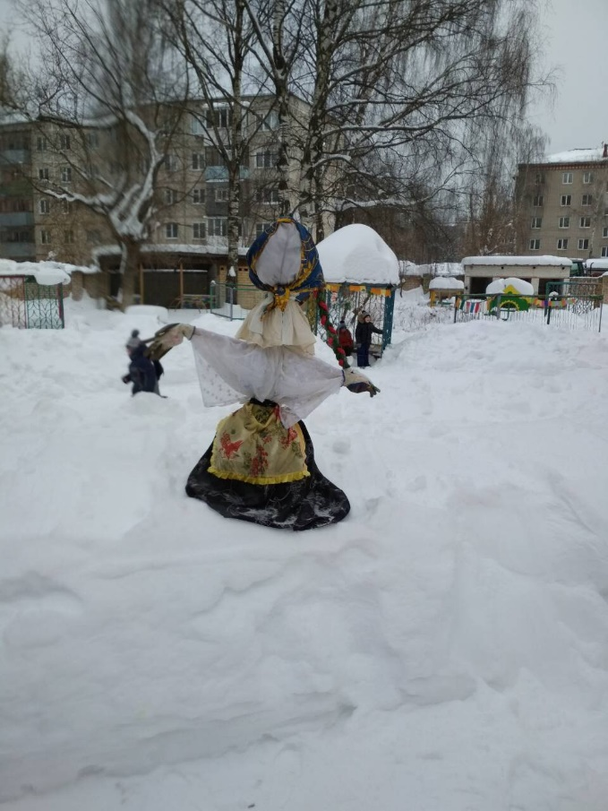
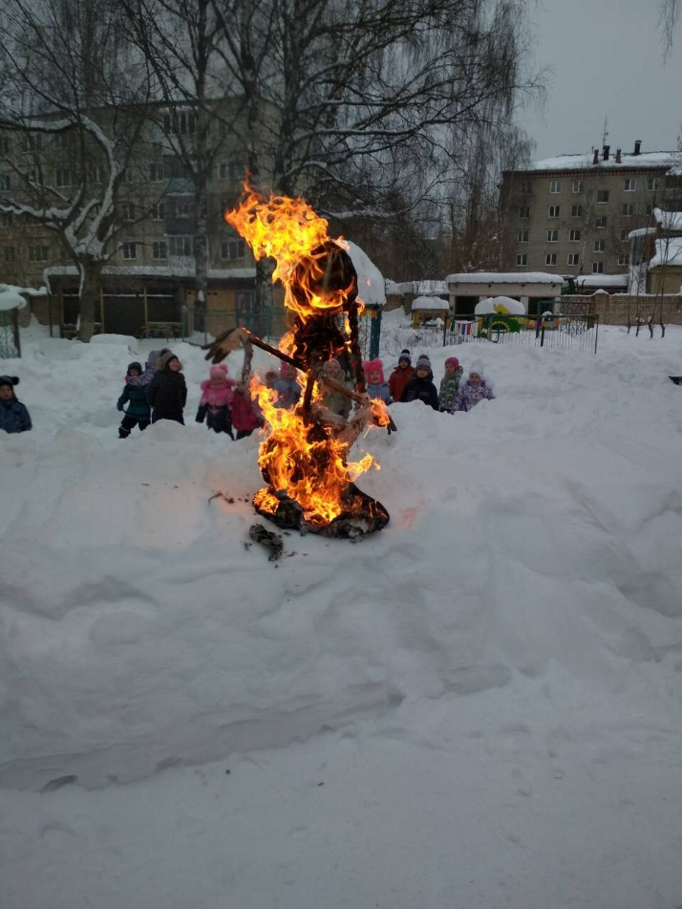
В заключении дети с удовольствием ели вкусные, пышные блины.

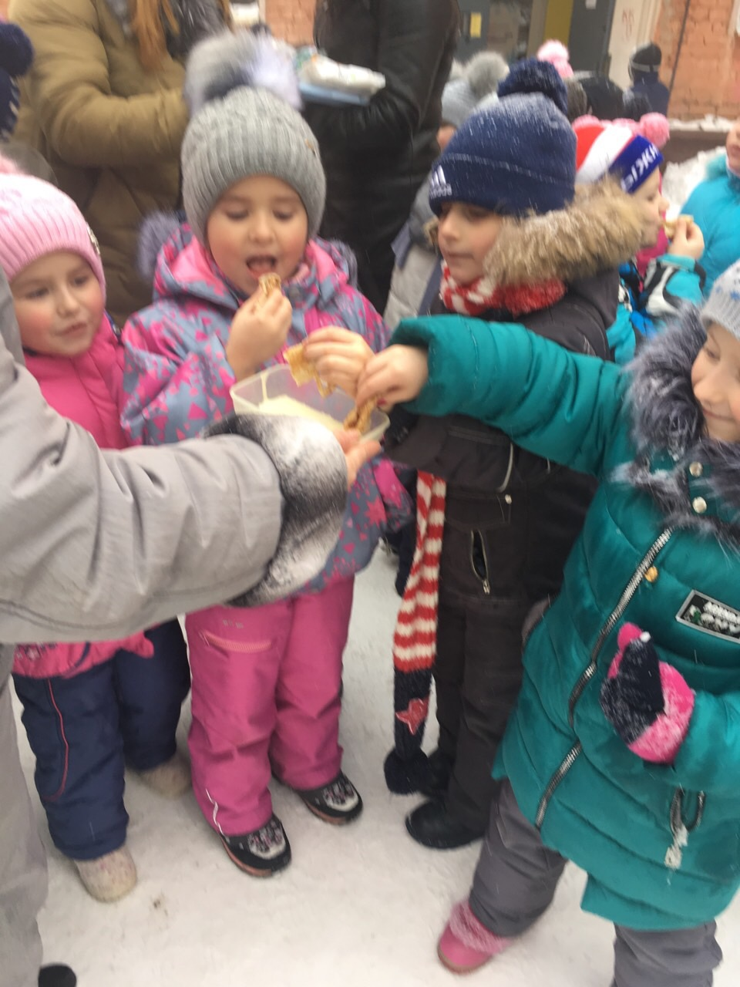

Масленица прошла очень весело!

